北京师范大学珠海分校27套维修公寓家具采购样例与要求
序号 | 品名、规格 | 图片样例（此为样式参考，以最终确认图纸为准） | 颜色 | 材质说明 | 数量
1 | 床  1500W*2000D | 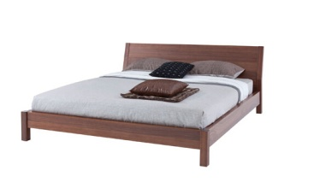 | 原木色或深色（以最终选择颜色样板为准） | 1、材料：床头、床尾、床架的框架为实木（橡木）榫架结构，其余嵌板为三聚氰胺饰面实木夹板（厚度为18mm），加宽实木床脚（90mm*50mm），承重能力强，床板为全实木杉木床板（12mm），下部为杉木实木方（60mm*35mm）加强横梁。封边为同色0.6MM木皮封边，封边细腻，线条均匀，转角过渡自然，间隙细小且均等。所有板材：经脱水、防虫、防腐、抛光工艺等工艺处理,经抽样检测木材干燥至低于12%的含水率。面板木纹纹理自然，颜色线条拼合细密。板材经检验符合国家《室内装饰装修材料—木家具中有害物质限量》强制性标准要求。  2、油漆：采用性能及品质不低于台湾“大宝”、德国“易涂宝”、广东“华润”、“嘉宝莉”水性聚脂优质环保油漆，甲醛释放量（干燥器法）小于等于1.2mg/L；经静电喷涂工艺处理，表面光滑平整，油漆无颗粒，气泡、渣点，颜色均匀，油漆经检验符合国家《室内装饰装修材料—溶剂型木器涂料中有害物质限量》强制性标准要求。  3、五金配件：采用性能及品质不低于广东产“DTC”、德国产“海福乐”、德国产“BMB”优质五金配件整体紧密拼接。 | 27
2 | 四门衣柜  1600W*640D*2100H | 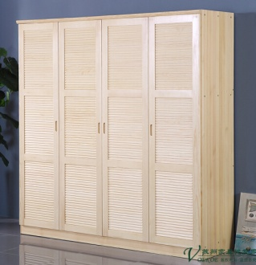 | 原木色或深色（以最终选择颜色样板为准） | 1、材料：整体框架为实木榫架结构（橡木），门板、侧板、底板嵌板、顶板、背板、内部层板为三聚氰胺饰面实木夹板,厚度为18mm(背板厚度为9mm,加6mm*18mm防潮背板骨)。封边为同色0.6MM木皮封边，封边细腻，线条均匀，转角过渡自然，间隙细小且均等。所有板材：经脱水、防虫、防腐、抛光工艺等工艺处理,经抽样检测木材干燥至低于12%的含水率。面板木纹纹理自然，颜色线条拼合细密。板材经检验符合国家《室内装饰装修材料—木家具中有害物质限量》强制性标准要求。  2、油漆：采用性能及品质不低于台湾“大宝”、德国“易涂宝”、广东“华润”、“嘉宝莉”水性聚脂优质环保油漆，甲醛释放量（干燥器法）小于等于1.2mg/L；经静电喷涂工艺处理，表面光滑平整，油漆无颗粒，气泡、渣点，颜色均匀，油漆经检验符合国家《室内装饰装修材料—溶剂型木器涂料中有害物质限量》强制性标准要求。  3、五金配件：采用性能及品质不低于广东产“DTC”、德国产“海福乐”、德国产“BMB”优质五金配件整体紧密拼接。门铰为绶冲液压门铰。 | 27
3 | 床头柜（522*402*451） | 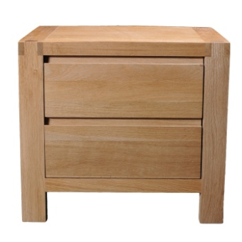 | 原木色或深色（以最终选择颜色样板为准） | - 材料：整体框架为实木榫架结构（橡木），顶板、侧板、抽屉、底板均为三聚氰胺饰面实木夹板（厚度为18mm）；封边为同色0.6MM木皮封边，封边细腻，线条均匀，转角过渡自然，间隙细小且均等。所有板材：经脱水、防虫、防腐、抛光工艺等工艺处理,经抽样检测木材干燥至低于12%的含水率。面板木纹纹理自然，颜色线条拼合细密。板材经检验符合国家《室内装饰装修材料—木家具中有害物质限量》强制性标准要求。  - 油漆：采用性能及品质不低于台湾“大宝”、德国“易涂宝”、广东“华润”、“嘉宝莉”水性聚脂优质环保油漆，甲醛释放量（干燥器法）小于等于1.2mg/L；经静电喷涂工艺处理，表面光滑平整，油漆无颗粒，气泡、渣点，颜色均匀，油漆经检验符合国家《室内装饰装修材料—溶剂型木器涂料中有害物质限量》强制性标准要求。  - 五金配件：采用性能及品质不低于广东产“DTC”、德国产“海福乐”、德国产“BMB”优质五金配件整体紧密拼接，路轨为三节路轨。 | 59
4 | 书桌  1200W*600D*750H | 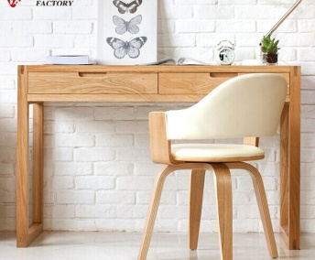 | 原木色或深色（以最终选择颜色样板为准） | 1、材料：整体框架、桌腿为实木榫架结构（橡木），顶板、侧板、抽屉、底板均为三聚氰胺饰面实木夹板（厚度为18mm）；封边为同色0.6MM木皮封边，封边细腻，线条均匀，转角过渡自然，间隙细小且均等。所有板材：经脱水、防虫、防腐、抛光工艺等工艺处理,经抽样检测木材干燥至低于12%的含水率。面板木纹纹理自然，颜色线条拼合细密。板材经检验符合国家《室内装饰装修材料—木家具中有害物质限量》强制性标准要求。  2、油漆：采用性能及品质不低于台湾“大宝”、德国“易涂宝”、广东“华润”、“嘉宝莉”水性聚脂优质环保油漆，甲醛释放量（干燥器法）小于等于1.2mg/L；经静电喷涂工艺处理，表面光滑平整，油漆无颗粒，气泡、渣点，颜色均匀，油漆经检验符合国家《室内装饰装修材料—溶剂型木器涂料中有害物质限量》强制性标准要求。  3、五金配件：采用性能及品质不低于广东产“DTC”、德国产“海福乐”、德国产“BMB”优质五金配件整体紧密拼接，路轨为三节路轨。 | 54
5 | 床1200W*2000D |  | 原木色或深色（以最终选择颜色样板为准） | - 材料：床头、床尾、床架四周为实木榫架结构（橡木），其余嵌板为三聚氰胺饰面实木夹板（厚度为18mm），加宽实木床脚（90mm*50mm），承重能力强，床板为全实木杉木床板（12mm），下部为杉木实木方（60mm*35mm）加强横梁。封边为同色0.6MM木皮封边，封边细腻，线条均匀，转角过渡自然，间隙细小且均等。所有板材：经脱水、防虫、防腐、抛光工艺等工艺处理,经抽样检测木材干燥至低于12%的含水率。面板木纹纹理自然，颜色线条拼合细密。板材经检验符合国家《室内装饰装修材料—木家具中有害物质限量》强制性标准要求。  - 油漆：采用性能及品质不低于台湾“大宝”、德国“易涂宝”、广东“华润”、“嘉宝莉”水性聚脂优质环保油漆，甲醛释放量（干燥器法）小于等于1.2mg/L；经静电喷涂工艺处理，表面光滑平整，油漆无颗粒，气泡、渣点，颜色均匀，油漆经检验符合国家《室内装饰装修材料—溶剂型木器涂料中有害物质限量》强制性标准要求。  3、五金配件：采用性能及品质不低于广东产“DTC”、德国产“海福乐”、德国产“BMB”优质五金配件整体紧密拼接。 | 32
6 | 双门衣柜  680W*650D*2100H 其中包括四个单门660W*500D*2100H |  | 原木色或深色（以最终选择颜色样板为准） | 1、材料：整体框架为实木榫架结构（橡木），门板、侧板、底板嵌板、顶板、背板、内部层板为三聚氰胺饰面实木夹板,厚度为18mm(背板厚度为9mm,加6mm*18mm防潮背板骨)。封边为同色0.6MM木皮封边，封边细腻，线条均匀，转角过渡自然，间隙细小且均等。所有板材：经脱水、防虫、防腐、抛光工艺等工艺处理,经抽样检测木材干燥至低于12%的含水率。面板木纹纹理自然，颜色线条拼合细密。板材经检验符合国家《室内装饰装修材料—木家具中有害物质限量》强制性标准要求。  2、油漆：采用性能及品质不低于台湾“大宝”、德国“易涂宝”、广东“华润”、“嘉宝莉”水性聚脂优质环保油漆，甲醛释放量（干燥器法）小于等于1.2mg/L；经静电喷涂工艺处理，表面光滑平整，油漆无颗粒，气泡、渣点，颜色均匀，油漆经检验符合国家《室内装饰装修材料—溶剂型木器涂料中有害物质限量》强制性标准要求。  3、五金配件：采用性能及品质不低于广东产“DTC”、德国产“海福乐”、德国产“BMB”优质五金配件整体紧密拼接。门铰为绶冲液压门铰。 | 27
8 | 椅子（常规） | 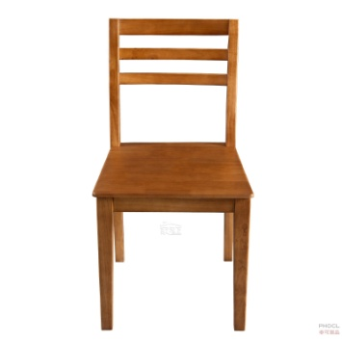 | 原木色或深色（以最终选择颜色样板为准） | - 材料：全部为实木木榫架结构（橡木），所有板材：经脱水、防虫、防腐、抛光工艺等工艺处理,经抽样检测木材干燥至低于12%的含水率。面板木纹纹理自然，颜色线条拼合细密。板材经检验符合国家《室内装饰装修材料—木家具中有害物质限量》强制性标准要求。  - 油漆：采用性能及品质不低于台湾“大宝”、德国“易涂宝”、广东“华润”、“嘉宝莉”水性聚脂优质环保油漆，甲醛释放量（干燥器法）小于等于1.2mg/L；经静电喷涂工艺处理，表面光滑平整，油漆无颗粒，气泡、渣点，颜色均匀，油漆经检验符合国家《室内装饰装修材料—溶剂型木器涂料中有害物质限量》强制性标准要求。  - 五金配件：采用性能及品质不低于广东产“DTC”、德国产“海福乐”、德国产“BMB”优质五金配件整体紧密拼接。 | 162
9 | 三人位沙发  （常规） | 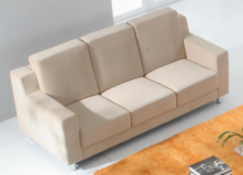 | 深色（以最终选择颜色样板为准） | 1、框架：实木框架（橡木），材质坚硬、刚性强，承受力达到300KG，干燥率符合B级标准，含水率低于9%，经防腐、防虫处理；  2、泡绵：采用55#高密度泡绵和丝绒两种材料，泡绵表面有防腐化和防变形保护膜，硬度在30-50之间；  3、面料：优质专用耐磨沙发面料。 | 27
10 | 长茶几1300W*700D*400H | 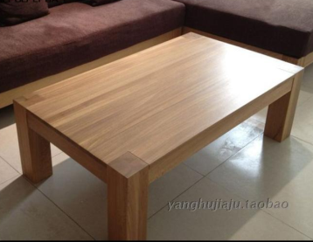 | 原木色或深色（以最终选择颜色样板为准） | - 材料：整体框架、桌腿为实木榫架结构（橡木），顶板、侧板均为三聚氰胺饰面实木夹板（厚度为18mm）；封边为同色0.6MM木皮封边，封边细腻，线条均匀，转角过渡自然，间隙细小且均等。所有板材：经脱水、防虫、防腐、抛光工艺等工艺处理,经抽样检测木材干燥至低于12%的含水率。面板木纹纹理自然，颜色线条拼合细密。板材经检验符合国家《室内装饰装修材料—木家具中有害物质限量》强制性标准要求。  - 油漆：采用性能及品质不低于台湾“大宝”、德国“易涂宝”、广东“华润”、“嘉宝莉”水性聚脂优质环保油漆，甲醛释放量（干燥器法）小于等于1.2mg/L；经静电喷涂工艺处理，表面光滑平整，油漆无颗粒，气泡、渣点，颜色均匀，油漆经检验符合国家《室内装饰装修材料—溶剂型木器涂料中有害物质限量》强制性标准要求。  - 五金配件：采用性能及品质不低于广东产“DTC”、德国产“海福乐”、德国产“BMB”优质五金配件整体紧密拼接。 | 27
11 | 电视柜  1400W*450D*450H | 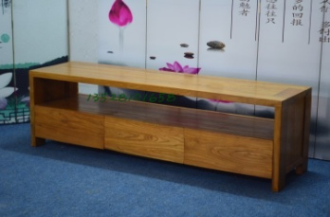 | 原木色或深色（以最终选择颜色样板为准） | 1、材料：整体框架、桌腿为实木榫架结构（橡木），侧板、抽屉、底板均为三聚氰胺饰面实木夹板（厚度为18mm）；封边为同色0.6MM木皮封边，封边细腻，线条均匀，转角过渡自然，间隙细小且均等。所有板材：经脱水、防虫、防腐、抛光工艺等工艺处理,经抽样检测木材干燥至低于12%的含水率。面板木纹纹理自然，颜色线条拼合细密。板材经检验符合国家《室内装饰装修材料—木家具中有害物质限量》强制性标准要求。  2、油漆：采用性能及品质不低于台湾“大宝”、德国“易涂宝”、广东“华润”、“嘉宝莉”水性聚脂优质环保油漆，甲醛释放量（干燥器法）小于等于1.2mg/L；经静电喷涂工艺处理，表面光滑平整，油漆无颗粒，气泡、渣点，颜色均匀，油漆经检验符合国家《室内装饰装修材料—溶剂型木器涂料中有害物质限量》强制性标准要求。  3、五金配件：采用性能及品质不低于广东产“DTC”、德国产“海福乐”、德国产“BMB”优质五金配件整体紧密拼接，路轨为三节路轨。 | 27
12 | 鞋柜1200W*400D*1000H | 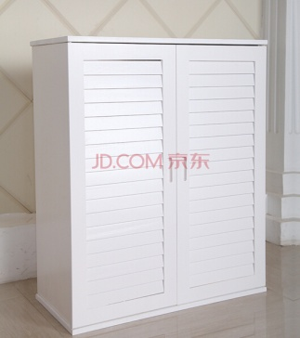 | 原木色或深色（以最终选择颜色样板为准） | - 材料：整体框架为实木榫架结构（橡木），门板、侧板、底板嵌板、顶板、背板、内部层板为三聚氰胺饰面实木夹板,厚度为18mm(背板厚度为9mm,加6mm*18mm防潮背板骨)。封边为同色0.6MM木皮封边，封边细腻，线条均匀，转角过渡自然，间隙细小且均等。所有板材：经脱水、防虫、防腐、抛光工艺等工艺处理,经抽样检测木材干燥至低于12%的含水率。面板木纹纹理自然，颜色线条拼合细密。板材经检验符合国家《室内装饰装修材料—木家具中有害物质限量》强制性标准要求。  - 油漆：采用性能及品质不低于台湾“大宝”、德国“易涂宝”、广东“华润”、“嘉宝莉”水性聚脂优质环保油漆，甲醛释放量（干燥器法）小于等于1.2mg/L；经静电喷涂工艺处理，表面光滑平整，油漆无颗粒，气泡、渣点，颜色均匀，油漆经检验符合国家《室内装饰装修材料—溶剂型木器涂料中有害物质限量》强制性标准要求。  - 五金配件：采用性能及品质不低于广东产“DTC”、德国产“海福乐”、德国产“BMB”优质五金配件整体紧密拼接。门铰为绶冲液压门铰。 | 27
13 | 餐桌  1200W*750D*760H | 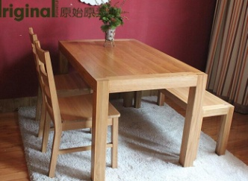 | 原木色或深色（以最终选择颜色样板为准） | 1、材料：整体框架、桌腿为实木榫架结构（橡木），顶板、侧板均为三聚氰胺饰面实木夹板（厚度为18mm）；封边为同色0.6MM木皮封边，封边细腻，线条均匀，转角过渡自然，间隙细小且均等。所有板材：经脱水、防虫、防腐、抛光工艺等工艺处理,经抽样检测木材干燥至低于12%的含水率。面板木纹纹理自然，颜色线条拼合细密。板材经检验符合国家《室内装饰装修材料—木家具中有害物质限量》强制性标准要求。  2、油漆：采用性能及品质不低于台湾“大宝”、德国“易涂宝”、广东“华润”、“嘉宝莉”水性聚脂优质环保油漆，甲醛释放量（干燥器法）小于等于1.2mg/L；经静电喷涂工艺处理，表面光滑平整，油漆无颗粒，气泡、渣点，颜色均匀，油漆经检验符合国家《室内装饰装修材料—溶剂型木器涂料中有害物质限量》强制性标准要求。  3、五金配件：采用性能及品质不低于广东产“DTC”、德国产“海福乐”、德国产“BMB”优质五金配件整体紧密拼接。 | 27
总预算67万

注：
1. 本技术指标及性能要求为技术部分评分依据。
2. 投标人必须对本参数在《技术规格偏离表》中逐条进行明确响应，对偏离项注明正偏离或负偏离并进行说明，否则视为未实质性响应招标文件，做无效投标处理；
3. 招标人对本参数具有最终解释权，并有权进行资格后审及要求投标人现场进行产品演示。
4. 投标单位需将基材板件、五金配件、泡绵、沙发面料样品各提供2套至评标现场。
5. 投标单位需按招标单位提供的设计图纸制作全部家具。设计图纸和本招标文件要求作为验收依据。
6. 制作样式、尺寸需按照本投标文件附件《北京师范大学珠海分校27套维修公寓家具采购样例与要求》制作，并以此作为验收依据。《北京师范大学珠海分校27套维修公寓家具采购样例与要求》关于材料参数要求与本招标文件有冲突的，以本招标文件为准。
7. 投标货品品牌及质量需等同或高于以下参照品牌的知名度及相应主要参数。

